«Муниципальное Бюджетное Общеобразовательное Учреждение Сельцовская СОШ им. Е.М. Мелашенко»

Индивидуальный проект на тему
«Социальный аспект оптимизации деятельности Любанского фанерного комбината»

Подготовил: Веселов Иван,
обучающийся 11 Б класса.
Руководитель: Антипина Елена Валентиновна,
учитель истории и обществознания.

Оглавление
Паспорт проектной работы 3
Введение 5
Глава 1. Перспективы развития деревообрабатывающей промышленности 7
Глава 2. История Любанского Фанерного Комбината 8
Глава 3. Практическая часть 11
Глава 4. Изменение благосостояния города при успешном запуске ЛФК………………………………………..……14
Заключение 15
Список используемой литературы 17
Приложения 18

Паспорт проектной работы
Индивидуальный проект:
«Социальный аспект оптимизации деятельности Любанского фанерного комбината».
Руководитель: Е.В. Антипина, учитель истории и обществознания.
Консультанты проекта:
Секретарь ЛФК Т.Н. Веселова
Директор ЛФК В.И. Веселов
Учебные предметы – история, обществознание.
Возраст учащихся, на который рассчитан проект – «16-18 лет».
Тип проекта – исследовательский.
Гипотеза – экономическое развитие предприятия способствует развитию города.
Цель проекта – разработать проект оптимизации деятельности Любанского фанерного комбината (далее ЛФК) и оценить его влияние на развитие города Любань.
Задачи проекта:
- сделать анализ конъюнктуры рынка деревообрабатывающей промышленности Ленинградской области;
- изучение истории ЛФК;
- выявление факторов, влияющих на эффективность работы ЛФК;
- рассмотрение возможных вариантов повышения эффективности деятельности ЛФК;
- определение социального аспекта результатов оптимизации деятельности ЛФК. Вопрос проекта – привлечет ли оптимизация предприятия молодое поколение в наш город?
Аннотация - актуальность данной темы обусловлена падением социального статуса города, цель работы состоит в том, чтобы описать процесс приобретения ЛФК для дальнейшего его использования и повышения соц. статуса города. Для достижения этой цели было проведено анкетирование обучающихся Сельцовской и Радищевской школ, а также анализ и обработка информации, полученной для успешного завершения проекта. Итогом проделанной работы стала разработка проекта по покупке и использованию ЛФК как полноценно функционирующего предприятия.

Введение
Мечта любого владельца бизнеса – получать как можно больше прибыли при минимальных затратах. Именно в этом заключается основной показатель успешности и путь к развитию. Но как сегодня можно добиться такого, учитывая то, что на рынке уже присутствует куча конкурентов с аналогичной продукцией?
Данная проектная работа посвящена рассмотрению вопросов по приобретению и развитию коммерческой организации ООО «Любанский Фанерный Комбинат». Актуальность выбранной темы обусловлена снижением социального статуса города, посредством прекращения деятельности вышеуказанной организации.
Предприятие являлось одним из основных градообразующих объектов, обеспечивало жителей города рабочими местами и делало вложение в самодостаточное функционирование города и уровень жизни персонала и их семей. После прекращения работы завода его профильному составу требуется поиск работы вне города Любань (в Ленинградской области, Санкт-Петербурге, Великом Новгороде), вероятность получения работы не по специальности очень высока, а, следовательно, теряются профессиональные кадры. Приток вложений в городской бюджет прекращён, точно так же, как и доход от самого предприятия. Возможен отток населения из города, вследствие отсутствия рабочих мест, как высококвалифицированных вакансий, так и низкоквалифицированных.
Проблема неиспользования огромной территории, зданий, их простоя, разрушения, отсутствия обслуживания также является большой проблемой, усиливающейся пропорционально времени, так как восстановление и его стоимость всего комплекса прямо зависит от состояния на момент начала каких-либо восстановительных работ или перестройки зданий и т.п. Всё это усугубляется неполучением дохода городом от данной территории.

Глава 1. Перспективы развития деревообрабатывающей промышленности

Ленинградская область входит в состав Северо-Западного федерального округа России, обладающего богатейшими лесными ресурсами, сопоставимыми с ресурсами многих европейских государств. По экономическим, социальным и другим показателям Ленинградская область является одним из самых развитых субъектов Российской Федерации, её называют «копией России в миниатюре». Это единственный из регионов страны, где представлены все виды производства и транспорта. Предприятия (из них более 500 крупных) представляют все отрасли промышленности и производят 4% объема всей вырабатываемой в России электроэнергии, 8 − объема производимых в стране нефтепродуктов, 19 − целлюлозы, 4 − цемента и 9% − бумаги.
Серьезным преимуществом Ленинградской области в инвестиционном отношении является развитая сырьевая база. Область обладает значительными ресурсами минерального сырья, здесь эксплуатируется более 80 месторождений полезных ископаемых, разведаны и новые виды сырья, но наиболее важным сырьевым ресурсом остается лес.
Около 42% земель лесного фонда Ленинградской области составляют леса со специальным режимом ведения хозяйства − леса I группы. Остальные отнесены к лесам II группы и предназначены для многоцелевого использования ресурсов лесных экосистем. Средний породный состав показывает достаточно высокое качество лесного фонда: сосна − 37%, ель − 29, береза − 26, осина и прочие − 8%. Однако при преобладании хвойных пород наблюдается тенденция увеличения лиственных древостоев. Популяция лиственных пород, особенно осины, быстро увеличивается. Поколения спелых лиственных пород мешают возобновлению ели, а это снижает продуктивность лесов и увеличивает период выращивания новых.
*По материалам, предоставленным Комитетом по природным ресурсам и охране окружающей среды Ленинградской области

Глава 2. История Любанского Фанерного Комбината
Тосненский завод был объединен с Любанской лесоартелью и стал Любанским фанерным комбинатом в июле 1947 году. Имелась 1 пилорама и 2 цеха для изготовления и хранения фанеры. Древесину для производства фанеры заготавливали в ближайших лесных кварталах Тосненского района, своими заготовительными бригадами. Она сплавлялась по реке Тигода или перевозилась лошадьми. В пятидесятые годы тяжёлый ручной труд ни кого не удивлял. Перед началом трудового дня у рабочих начиналась своеобразная разминка. Древесные отходы складывали в мешки и укладывали на рельсовые тележки, которые толкали к воротам котельной. На коленях поднимали необъятные чурбаны, для того, чтобы зажать их в тиски, перед обработкой. А чтобы фанерный кряж оставался круглый год, весной, сырьё заливали водой, а затем штабеля засыпали снегом. Таким образом, древесина замораживалась и сохранялась до конца лета.
По воспоминаниям Дмитрия Николаевича на производстве было занято более тысячи человек. А фанерный цех выпускал более тридцати кубов высококачественной фанеры в сутки. В 1954-м году было построено здание лесопильного цеха, площадью около 800 кв.м. Ежемесячно цех выпускал более двух тысяч чертёжных досок, рамы для зеркал, вешалки. В конце пятидесятых годов любанскую фанеру стали использовать в мебельном производстве и отправлять на экспорт. С 1966-го года Любанский деревообрабатывающий комбинат стал крупнейшим в Ленинградской области.
Существование профкома, являлось одной из важнейших составляющих в работе предприятия. Комитет занимался предоставлением жилья рабочим, поощрениями передовиков и полноценным отдыхом тружеников производства. Заслуженных работников отмечали знаками «Ветеран труда» и «Заслуженный Ветеран труда», знаки сопровождались денежными премиями. Более пятидесяти рабочих ежегодно отдыхали в домах отдыха и санаториях, по путёвкам от профсоюза. А количества поездок местного значения, то есть экскурсий и концертов, было просто бесчисленное множество.
Заводом 26 лет руководил Иван Степанович Смирнов. Благодаря его профессионализму и дальновидности предприятие всегда находилось в авангарде. Его исключительные человеческие качества, зачастую помогали людям поверить в себя и найти правильную дорогу в жизни.
Но и тогда не всё было гладко. В начале семидесятых в производстве фанеры вместо натуральных клеёв, которые варили в цехе, стали использовать привозные смолы. Не до конца изученный состав, ускоренными темпами введённый в производство, оказался опасным для здоровья. Рабочие получали профессиональные заболевания. Многие умирали. Об этом не сообщали в средствах массовой информации, но люди на себе испытывали новые технологии. Вскоре состав смол изменился, они стали минимально опасны. Но до сих пор, работа, связанная с изготовлением фанеры считается вредным производством.
Но жизнь не стояла на месте и предприятие расширяло производство, и уже кроме фанеры изготавливали мебель, корпусную и мягкую, доску обрезную, а также обеспечивали дровами население. На тот момент завод имел большое значение для развития города с огромным количеством рабочих мест в 1,5 тысячи (не все эти люди работали на одном заводе, а были распределены по всему Тосненскому району). Также были построены многоэтажные жилые дома в городе Любань для своих работников.
Для улучшения условий труда и отдыха рабочих делалось немало. В трех цехах работали столовые, оборудован медпункт, организована подвозка рабочих из соседних населенных пунктов.
Несколько десятилетий до 90-х годов завод работал стабильно. Его продукция: фанера клееная, мебель мягкая и корпусная, строганый шпон, древесина расходилась по всей стране вагонами. У завода имелась своя ж. д. ветка, но из-за частых поломок старого оборудования, трудностей с заготовкой качественного березового кряжа, сокращения спроса на продукцию, смену владельцев и перемены в стране, предприятие постепенно сокращало производство и постепенно перестало работать. Рынок диктовал свои условия, и для сохранения предприятия необходимо было найти оптимальный путь развития. Чтобы уйти от убыточного производства, руководством комбината было принято решение о продаже мебельного цеха и лесопунктов. Упор делался на производстве фанеры. Она по-прежнему оставалась востребованной, на внутреннем и внешнем рынках. Европейский кризис отразился на сбыте продукции, своего сырья, то есть фанерного кряжа оказалось недостаточно для непрерывного круглогодичного процесса. Поэтому семьдесят процентов древесины производство закупало в соседней Новгородской области. Но снижалась покупательская способность, и возрастала конкуренция. Крупные предприятия большую часть своей продукции стали реализовывать на внутреннем рынке, а не экспортировать, как это было до недавнего времени.
На данный момент на ЛФК работает 6 чел. На территории завода подведен газ, имеется водяная скважина и персональная электростанция. Все достижения и потери когда-то становятся историей, но никогда не проходят бесследно. Любанский комбинат менял названия и руководителей, переживал и взлёты и падения. И всё же в городе стоят, построенные заводом, три восемнадцатиквартирных и два шестидесятисемиквартирных дома, в которых живут люди. Детский сад, по-прежнему наполняется весёлым шумом детворы. А из заводских труб, так же, как и полвека, назад, струиться сероватый дымок, напоминая любанцам, что история завода продолжается.

Глава 3. Практическая часть
Первое, что я сделал — это раздал опросники в Сельцо и Любани ребятам от 16 до 18 лет (50 чел), они показали, что у большинства опрашиваемых родственники и знакомые раньше работали на ЛФК, а сегодня вынуждены искать работу в других более крупных населенных пунктов.
Дальше я начал размышлять о том, стоит ли продолжать использовать завод по назначению. Для этого я проанализировал с помощью интернета, какие производства расположены на территории Ленинградской области. Из самых востребованных предприятий я выделил те, которые производят стройматериалы и упаковочные материалы. Несмотря на то, что процент производства данной отрасли довольно велик, я понимал, что все эти предприятия имеют свою направленность, а значит, каждое пользуется спросом у своей группы потребителей.
Подводя итог, можно сказать, что потребность в предприятиях, производящих фанеру, существует не только в плане спроса на рынке строительных материалов, но и со стороны обеспечения населения рабочими местами. Поэтому я решил, что необходимо оптимизировать деятельность завода путем использования современных технологий, не меняя направления производства.
На сегодняшний день ЛФК продается более чем за 100 млн. р. В стоимость входит как сам завод, так и территория размером в 9 га.
Для того чтобы восстановить завод нужно его выкупить, т. к. сегодняшним владельцам он не интересен.
Для этого необходимо взять кредит в банке. Я обратился к сотрудникам главного офиса “СберБанка” в Санкт-Петербурге, чтобы выяснить процедуру оформления кредита. С учетом стоимости здания завода и участка, а также покупки нового современного оборудования, реставрации помещений, уплаты налогов и зарплаты, сумма инвестиций в ЛФК должна составлять от 750 млн. до 1 млрд руб. Работник банка объяснил мне, что в виду большой суммы кредита, данная процедура будет отличаться от стандартной. В данном случае, чтобы получить кредит, необходимо представить финансовый план, который бы подтверждал платежеспособность заемщика. Согласно расчетам специалиста банка ежемесячный платеж по данному кредиту составил бы 5 млн. руб., а сумма выплаты – 1 250 млн. руб. на 23 года.
После покупки завода остается 650 млн. руб. Из этой суммы, по моим расчетам, 50 млн. руб. уйдут на полную реставрацию складских помещений, котельных, обустройство медицинского кабинета и офиса. Далее встает вопрос о приобретении новых современных станков. Для полноценной работы предприятия понадобятся: лущильный, строгальный, торцовочный, обрезной и заточной станки, пресс сушилка для шпона и погрузчик. Все это в общей сложности стоит 500 млн. руб.
Следующим этапом идет поиск сотрудников. Для этого достаточно просто оставить запрос о нужных сотрудниках, к примеру, на сайте “HeadHunter” (URL: https://spb.hh.ru).
Где же найти покупателей? Есть несколько путей. Например: реклама в газетах, на телевидении, сайтах; различные выставки мебели, где тоже можно предложить свою продукцию. Для того, чтобы проверить востребованность фанеры, мне было достаточно обзвонить обычные строительные фирмы. В итоге разговоров с их сотрудниками, я убедился, что продукт актуален, и проблем со спросом быть не должно.
Для решения вопроса о поставке сырья я обратился в местную лесозаготовительную компанию. Стоимость кубометра леса, согласно их данным, составляет 4 тыс. руб. С учетом всех запросов на фанеру потребуется тратить 3 млн. руб. в месяц на дерево.
Чтобы сделать производство безотходным и уйти от использования дорогого газа, нужно стараться работать на отходах от сырья. Для этого необходимо купить твердотопливные котлы, которые работают на опилках, стружке и подобном сырье. Два котла будут стоить 30 млн. руб.
Если все правильно рассчитать, со всеми доходами и расходами, то мы получаем ежемесячно 3-4 млн. руб. на зарплату сотрудникам и 6 млн. руб. личного дохода, которых будет достаточно для дальнейшего развития бизнеса.
Нужно понимать, что в силу ограниченности начальных ресурсов современного оборудования, не получится сразу взять в оборот большое количество человек, и тем самым обеспечить большое количество рабочих мест. Но постепенно, набирая популярность на рынке стройматериалов, вполне возможно расширить производство и привлекать больше сотрудников, в том числе из близлежащих населенных пунктов.

Глава 4. Изменение благосостояния города при успешном запуске ЛФК
Допустим мы успешно запустили предприятие, справляемся с поставками, вовремя отдаем долги и ежемесячно поступает прибыль, но неужели на этом все? В зависимости от поступаемой прибыли необходимо рассчитать, как и куда правильно вложить полученные деньги для развития как ЛФК, так и города в целом. Начнем с завода. При подробном рассмотрении всех перспектив я отметил лишь одну точку, над которой можно работать и улучшать её – это прилежащие участки леса в размере трех гектар. При зачистке данной территории мы получим землю, на которой можно расширять склада и цеха, тем самым увеличивая оборот выпускаемой продукции, строить общежития, больницы, а также столовые, для создания более комфортного и удобного окружения для сотрудников. Рассуждая о развитии города, я поставил для себя несколько основных целей: создание таких условий , чтобы люди видели перспективы оставаться в своем родном городе, развивать и развиваться вместе с ним; поднятие инфраструктуры города; повышение уровня жизни пенсионеров; открытие развлекательно-спортивных комплексов, а также облагораживание города. Для того чтобы люди могли не переживать за свое будущее, нужно еще со сколы начинать помогать человеку, например, если школьника интересует какая-либо профессия, которая нужна нашему предприятию, почему бы не помочь ему с зачислением на бюджет в какой-нибудь колледж или университет, на определенных условиях конечно. Так мы сможем как оставить этого человека в городе, так и получить квалифицированного специалиста через несколько лет. Однако как ни крути, человек любит глазами, и в первую очередь он будет смотреть на благосостояние города, тоесть на удобство передвижения, качество зданий, где он будет жить, состояние больниц и школ, на развлечения и досуг. На реставрацию, укладку тротуаров, открытие кафе и кинотеатров, безусловно, потребуется немыслимое количество денег, тем не менее, эти проблемы более чем решаемы, ведь рост значимости предприятия соразмерен росту города в котором находится это предприятие, тесть при росте предприятия будет расти и доход, а будет расти доход, будет расти и процветать наш маленький городок.

Заключение
В ходе данной работы была изучена история ЛФК, выявлены факторы, влияющие на эффективность работы предприятия, рассмотрены возможные варианты повышения эффективности деятельности комбината, а также проведено анкетирование среди местных жителей в возрасте от 16 до 18 лет.
В результате исследования я пришёл к следующим выводам:
- Для реализации такого проекта требуются большие вложения, хорошие знания в бизнес сфере, строительстве, производстве, управлении, команда слаженно работающих людей. Огромное количество денежных ресурсов, требуемое для этого, окупят работу нового предприятия, учитывая использование кредита на эту цель, через 20-23 года. Только через это количество времени появится возможность независимой работы комплекса без оттока капитала на погашение задолженностей банку, полноценное получение прибыли.
- Необходимо также учитывать общий экономический фон не только города, но и Ленинградской области в целом. Так, например, крайне затруднительно будет найти инвесторов в период рецессии (спада).
- Оптимизация производственных процессов позволит добиться улучшения показателей производительности труда, увеличить прибыль. Это достигается с помощью: сокращения объёмов технологических потерь, внедрения безотходного производства, автоматизации операций, снижения непроизводственных простоев оборудования, повышения квалификации персонала, применения инноваций, результатов научно-технического прогресса и т. д.
- Городу необходима оптимизация деятельности ЛФК, но это сложная, многоплановая задача. Однако, если она будет решена, то улучшение качества жизни горожан будет заметнее, развитие города будет идти интенсивнее, возможен даже рост демографии города.
Несмотря на трудности, возможность восстановления есть, оптимизационный комплекс действий возможен, и это один из самых главных выводов проведённой мною работы.
Если рассматривать эту идею как ближайшую перспективу на будущее, то я бы взялся за её осуществление и не только обеспечил бы себя хорошей работой, но и обеспечил процветающее будущее своему городу с большим, востребованным предприятием.

Список используемой литературы
- Записи и распечатки прошлых директоров завода.
- Старый альбом с советскими фотографиями завода.
- Материалы, предоставленные Комитетом по природным ресурсам и охране окружающей среды Ленинградской области

Приложения
- Электронный альбом со старыми фотографиями завода.
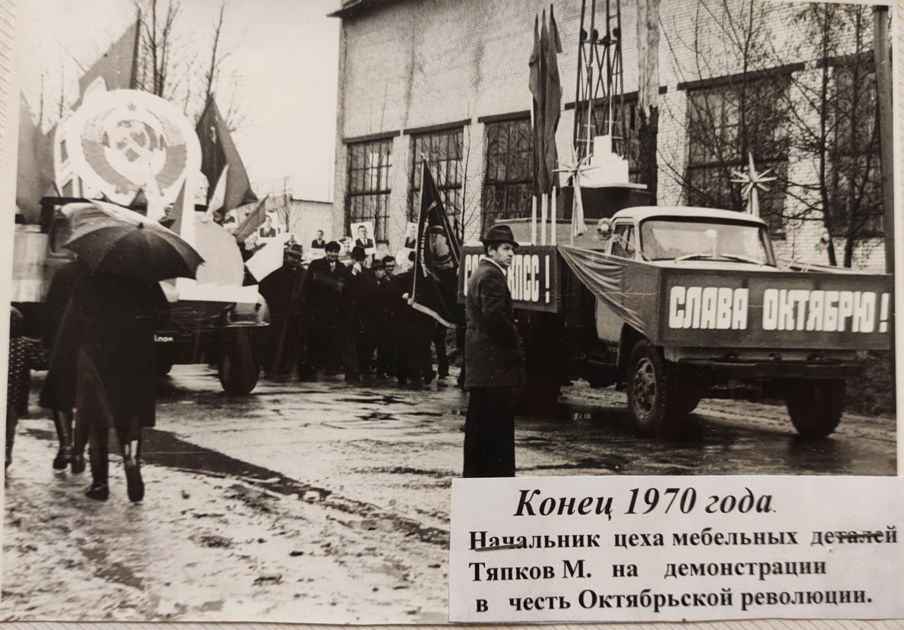
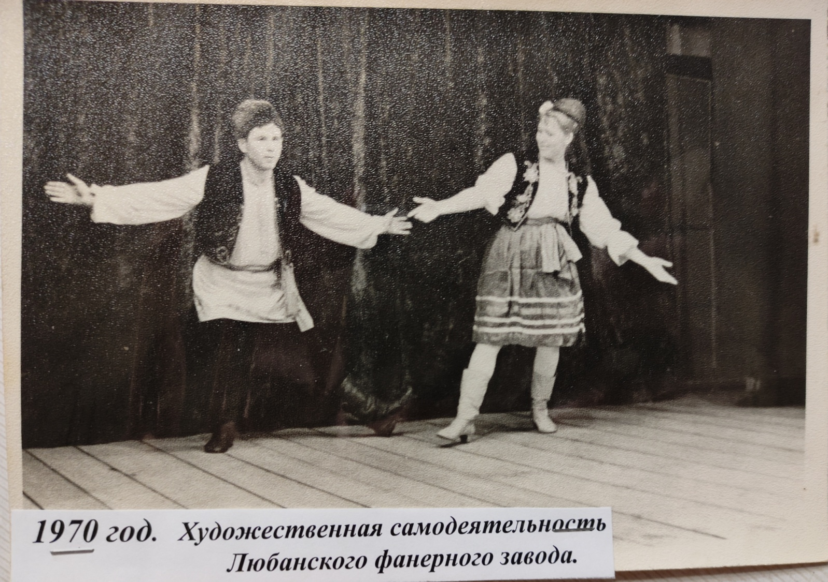
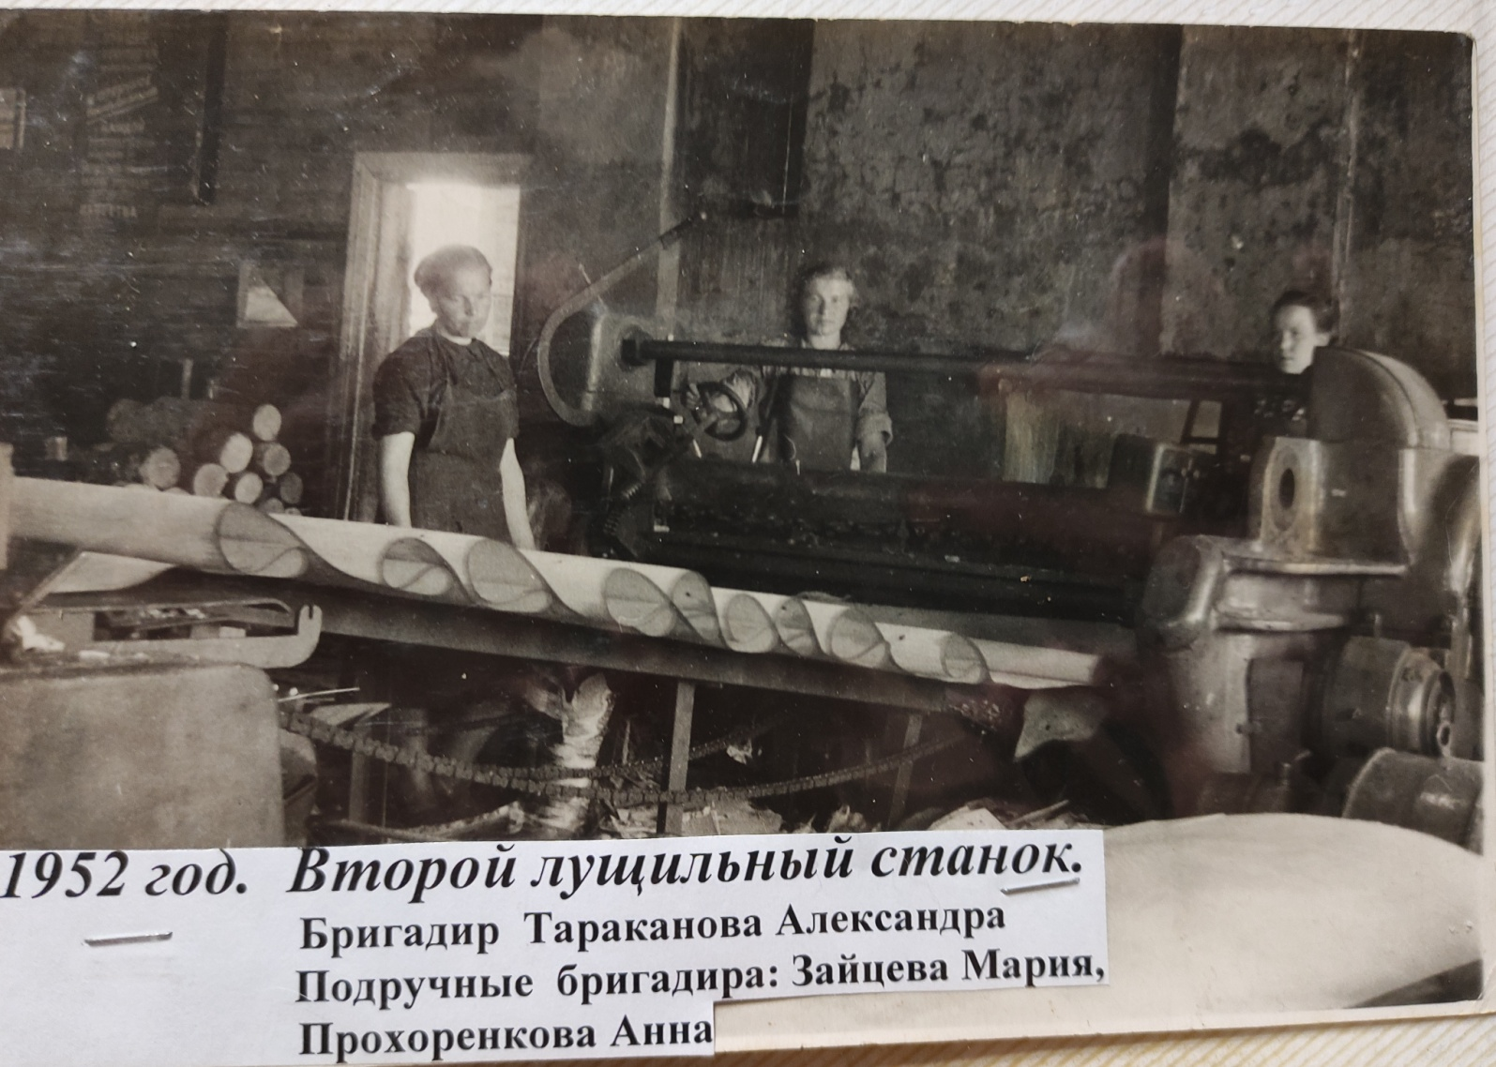
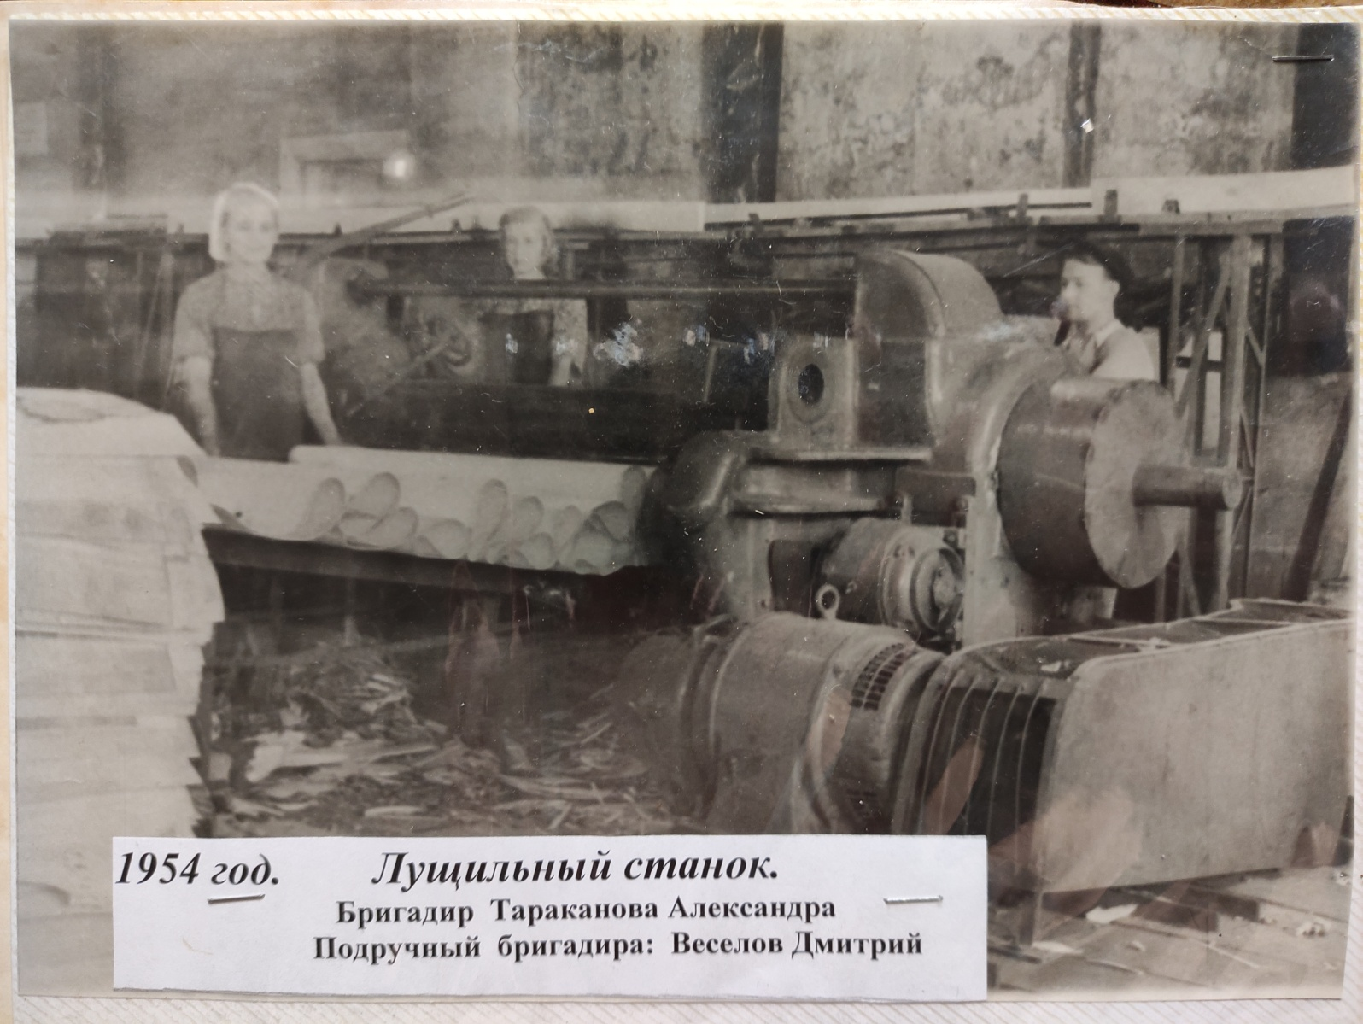
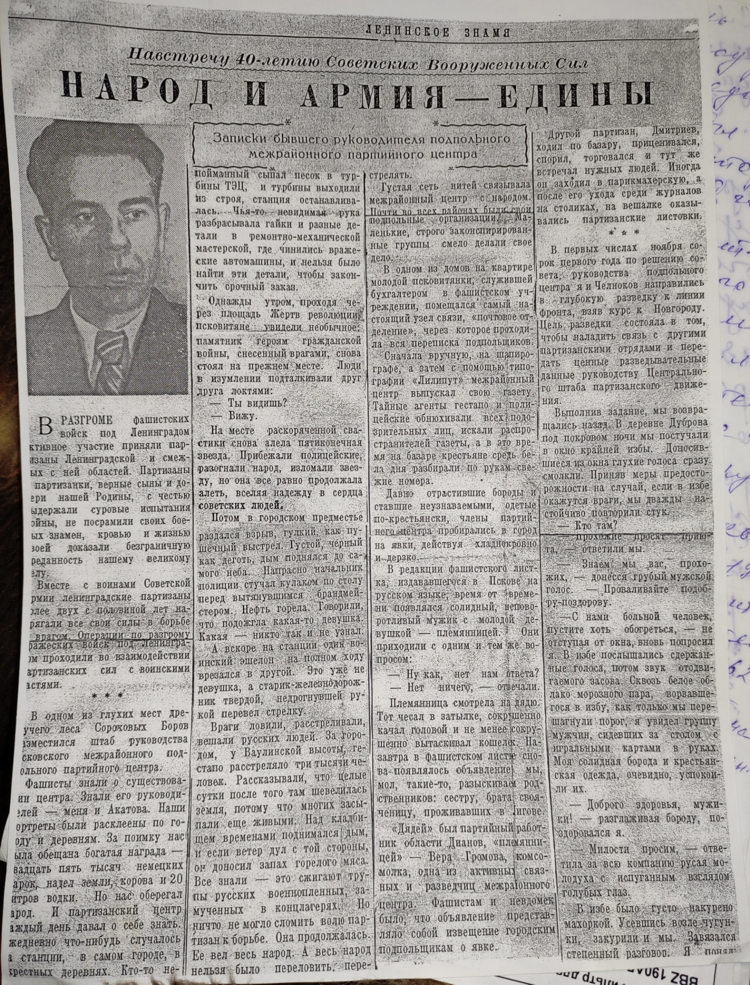

- Графики с опросами обучающихся и анализом предприятий по Ленинградской области.
Опрос учащихся Сельцовской и Радищевской шк
сколько вам лет?
1) 16 |  |  |  | 34%
2) 17 |  |  |  | 53%
3) 18 |  |  |  | 13%
 | Работали ли ваши родные и знакомые на ЛФК?
 | 1) да | 62%
 | 2) нет | 38%

Кем бы вы хотели там работать?
1) директор |  |  | 70%
2)офисный работник |  |  | 10%
3) прораб |  |  | 5%
4)автомеханик |  |  | 10%
5) повар |  |  | 5%
Вам предложили работу на ЛФК и вы согласились. Каким вы представляете это предприятие с условием, что оно находится на территории ЛФК?
1) кондитерская фабрика |  |  |  | 10%
2) лесозаготовительное предприятие |  |  |  | 12%
3)химическое предприятие |  |  |  | 17%
4) айти компания |  |  |  | 57%
5) склад |  |  |  | 4%

 | Предприятия Лен. Обл. в процентном соотношении
 | Направленность:
да | Стройматериалы |  | 24%
нет | Медикаменты |  | 2%
нет | Текстиль |  | 4%
да | Строительные |  | 4%
да | Авто |  | 12%
нет | Кораблестроение |  | 4%
да | Упаковка |  | 17%
нет | Пожарные |  | 4%
нет | Пища |  | 28%
нет | Нефть |  | 4%
нет | Самолеты |  | 2%
нет | Поезда |  | 2%

